Eixos e metaeixos de simetria inversiva na segunda das 14 Bagatelas op. 6 de Bartók

Allan Medeiros Falqueiro1
1Av. Lúcio Martins Rodrigues, n.º 443 – São Paulo-SP – CEP: 05508-020
allanfalqueiro@gmail.com

Abstract. This article presents an analysis of the second of the 14 Bagatelles by Béla Bartók based on the theory of inversional symmetry. Although the theoretical musical literature brings a profusion of mentions to the symmetrical structure of the theme presented in the initial measures of the piece, little is said about its structural articulation as a whole. The analysis presented here highlights all axes of symmetry of the piece and considers the formation of dissymmetry, sequences, ostinatos, triads and tetrahedra in succession, development of motives, processes of expansion in the textural density, and centers of convergence. Therefore, it reveals a pattern of compositional construction. From the investigation of the relations between the found axes emerged a Symmetrical Meta-axis of sum 0, that substantiate an extremely symmetrical structure, based upon the initial symmetrical structure, a sort of schoenbergian grundgestalt. In this sense, Bagatela n. 2 consists of a sample of Béla Bartók's symmetrical thinking, whether this facet of his compositional engineering unconscious or intentional.
Keywords: Musical analysis, Inversional symmetry, Béla Bartók, Meta-axis
Resumo. Este artigo apresenta uma análise da segunda das 14 Bagatelas de Béla Bartók a partir da teoria da simetria inversiva. Embora a literatura teórico musical traga uma profusão de menções à estrutura simétrica do tema apresentado nos compassos iniciais da peça, pouco se fala a respeito de sua articulação estrutural como um todo. A análise aqui apresentada destaca todos os eixos de simetria da peça e considera a formação de dissimetria, sequências, ostinatos, de tríades e tetracordes em sucessão, do desenvolvimento motívico, de processos de expansão na densidade textural e de convergência a centros focais, revelando haver um padrão de construção composicional. Da investigação das relações entre os eixos encontrados emergiu um Metaeixo Simétrico de soma 0, que consubstancia uma estrutura extremamente simétrica, possuindo como ideia germinal a estrutura simétrica do tema, que atua como uma espécie de grundgestalt schoenbergiana. Nesse sentido, a Bagatela n. 2 consiste em uma amostra do pensamento simétrico de Béla Bartók, seja esta faceta de sua engenhosidade composicional inconsciente ou intencional.
Palavras-chave: Análise musical, Simetria inversiva, Béla Bartók, Metaeixo

1. Introdução
Este artigo é resultante da pesquisa de doutorado realizada na USP, sob orientação da Profa. Dra. Adriana Lopes da Cunha Moreira, com apoio da Fapesp. A base teórica selecionada para a realização desta análise é, de certa maneira, recente, tendo suas origens apenas após a segunda metade do século XX, a partir das publicações de George Perle (1977, 1991, 1995), Elliott Antokoletz (1984) e outros teóricos que intentaram a utilização de conceitos da simetria matemática para a compreensão de estruturas musicais harmônicas. Sob a alcunha de simetria inversiva, esta vertente analítica vem tomando força em pesquisas recentes acerca da música do século XX, sendo amplamente utilizada por pesquisadores que focam seus esforços em obras de compositores como Béla Bartók e Heitor Villa-Lobos. Segundo esta teoria, as alturas (frequências) organizam-se em pares relacionados em torno de um centro de simetria.
Para exemplificar o uso de simetria inversiva, diversos autores valem-se do início da segunda das 14 Bagatelas op. 6 de Bartók (Antokoletz 1984, 141; Straus 2013, 149-150; Falqueiro 2012, 51; Tygel 2014, 118-121; Albuquerque 2014, 65). Isto se deve pela clara intencionalidade do compositor de expandir o total cromático a partir de um centro de simetria – a forma mais evidente, tanto auditiva quanto visualmente, de simetria inversiva. Embora tal exemplo seja amplamente utilizado, o papel que a simetria inversiva desempenha para a construção do restante da obra não é abordado pelos pesquisadores. O presente artigo visa apresentar uma análise de toda a obra a partir da teoria da simetria inversiva, demonstrando como a peça está profundamente vinculada a padrões simétricos e padrões de quebra de simetria. Para além, esta análise constitui-se como um exemplo de aplicação do conceito de metaeixo, cunhado em minha dissertação de mestrado (Falqueiro 2012) e que amplia a teoria da simetria inversiva ao âmbito estrutural, demonstrando como eixos de simetria podem estar simetricamente organizados em torno de um metaeixo.
A respeito das 14 Bagatelas, Bartók afirma: “nestas peças, um novo estilo pianístico surge como uma reação à exuberância da música pianística romântica do séc. XIX; um estilo privado de todos os elementos decorativos não essenciais, usando deliberadamente apenas os recursos técnicos mais restritos” (Bartók 1976, 432). Bartók ressalta que este estilo é inaugurado nas 14 Bagatelas e consistentemente seguido em quase toda sua obra para piano (Bartók 1976, 432). Acerca da Bagatela n. 2, o compositor menciona apenas a tonalidade da peça, Réb maior. Tygel (2014, 121) considera isto um fato curioso, sendo talvez uma ironia, pois a importância de Réb se dá somente na conclusão da peça, havendo um salto de duas oitavas para a finalização no registro grave do piano. De fato, logo após informar as tonalidades desta e de demais obras, Bártok escreve: “esta informação é especialmente endereçada àqueles que gostam de classificar toda música que não entendem na categoria de música ‘atonal’” (Bartók 1976, 433). O caráter irônico de Bartók pode ser encontrado na armadura de clave da Bagatela n. 1, que possui 4 sustenidos no pentagrama superior (Dó# menor) e 4 bemóis no inferior (Fá menor). Segundo o compositor, “este procedimento meio-sério, meio-brincalhão, foi utilizado para demonstrar quão absurdo é haver armaduras de clave em certos tipos de música contemporânea” (Bartók 1976, 432-433).

2. Eixos de simetria
O tema da Segunda Bagatela, apresentado nos seis compassos iniciais, sobrepõe-se a um ostinato executado pela mão direita do pianista. Este ostinato é caracterizado pelo intervalo de segunda maior das alturas 8 e 10, que formam um par do eixo de soma 6. A primeira frase desenvolve-se a partir da oposição entre duas linhas cromáticas intercaladas, uma ascendente, iniciada em Si, e outra descendente, iniciada em Sol. Os pares simétricos do eixo de soma 6 são, portanto, executados sequencialmente até o quarto compasso, em que o sub-eixo 3-3 (Mib-Mib) é alcançado, como demonstra o gráfico da Figura 2.

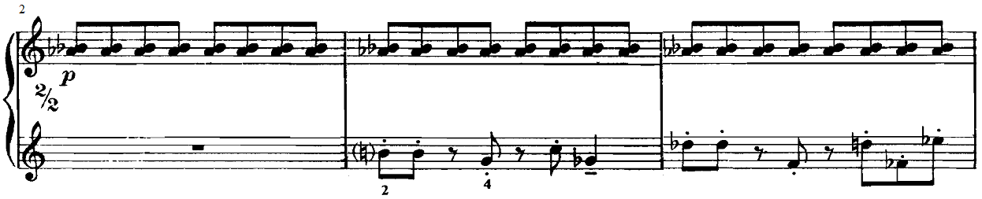
Figura 1: Bartók, 14 Bagatelas, Op. 6, Bagatela n. 2 (comp. 2-4).
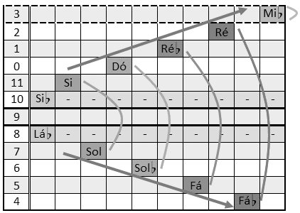
Figura 2: Gráfico altura/tempo da Bagatela n. 2 (comp. 2-4)
A segunda metade do tema, em contrapartida, apresenta uma quebra deste padrão, embora ainda vinculada ao eixo de soma 6. No quinto compasso, uma das faces da simetria expansiva é abandonada, permanecendo apenas um movimento cromático de Mib, sub-eixo da simetria anterior, à altura Si no comp. 7, primeira da expansão superior inicial. O gráfico da Figura 4 apresenta esta estrutura, apontando os pares omitidos, que caracterizariam uma simetria expansiva por convergência, direcionada ao par 8-10 do ostinato. Cria-se, portanto, uma dissimetria. Na mesma medida, esta nova linha cromática possui eixo de simetria internamente, contendo soma 2. Esta nova possibilidade está demonstrada internamente no primeiro gráfico da Figura 4, tendo como eixo o par 1-1 (Réb-Réb).
Já o segundo gráfico da Figura 4 demonstra o retorno ao eixo de soma 6, iniciando uma transição para um episódio contrastante. As três primeiras notas compreendem as alturas Fá e Réb, que formam o par 1-5, conduzindo ao Lá, eixo de simetria que, até este momento, era omitido. Por fim, a altura Lá atua como pivô de uma nova simetria, desta vez com soma 0, transcrita no terceiro gráfico da Figura 4. O eixo, 6-6 (Solb-Solb), é seguido pelo par 2-10 (Ré-Sib) e finalizado em Mib no comp. 8, completando o par 3-9 (Mib-Lá) do eixo de soma 0. Esta mesma altura, Mib, coincide com o sub-eixo de simetria de soma 6, concluindo toda a construção melódica até então.

Figura 3: Bartók, 14 Bagatelas, Op. 6, Bagatela n. 2 (comp. 4-9).
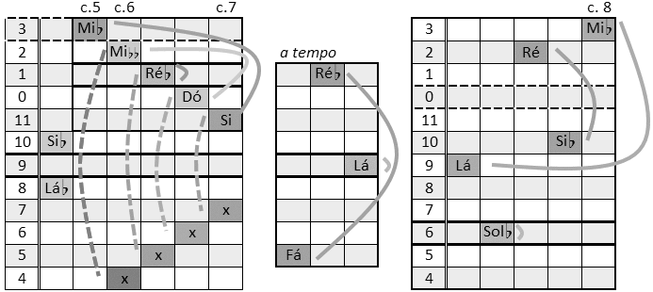
Figura 4: Gráfico altura/tempo da Bagatela n. 2 (comp. 6-7)
A transição é continuada por uma nova figuração: o ostinato de acompanhamento é substituído por tríades, Mib menor e Dó maior, enquanto a melodia passa ser sequencial, com a repetição de um seguimento diatônico descendente. Este trecho é caracterizado pela presença de dois eixos simétricos sobrepostos, cada um em uma camada textural. O gráfico superior da Figura 5 transcreve a melodia entre os comp. 8 e 9, enquanto o gráfico inferior representa a camada de acompanhamento deste trecho.
As alturas da melodia estão organizadas em torno do eixo de soma 2, tendo como centro o par 1-1 (Réb-Réb). O padrão simétrico remete ao encontrado nos comp. 5 a 7, em que há uma linha cromática de Mib a Si. A primeira altura do segmento melódico, Fáb, opõe-se simetricamente à última, Sib, e o par 3-11 complementa o eixo. Desta forma, a simetria é evidenciada pela ordenação das alturas. Já o acompanhamento, transcrito no gráfico inferior, possui eixo de soma 10. Isoladamente, nenhuma das duas tríades que o compõe contêm simetria interna. Porém, ao opormos uma altura de cada acorde, obtemos os pares 0-10 (Dó-Sib), 3-7 (Mib-Sol) e 4-6 (Mi-Solb).

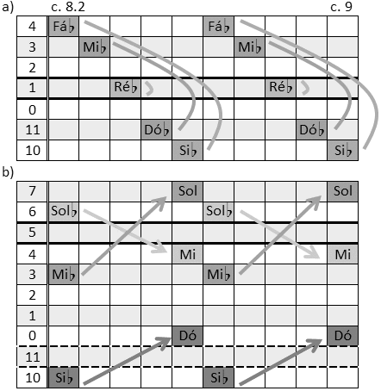
Figura 5: Gráfico altura/tempo da Bagatela n. 2 (comp. 8-9).
No décimo compasso, o último da transição, há uma nova mudança no âmbito textural: o caráter sequencial é ampliado para as duas mãos. Entretanto, a oposição é mantida no âmbito da simetria inversiva. O pentagrama superior é caracterizado pela formação de eixos conduzindo a uma altura sem oposição simétrica, como demonstra a Figura 7. Os eixos são formados por instâncias da célula Y, tetracorde de tons inteiros (Perle, 1995), que atuam como ornamentos para as notas Si, Mi e Lá, sendo esta última a altura que será mantida em ostinato na seção contrastante. As somas dos referentes eixos são 2, 0 e 10, respectivamente.

Figura 6: Bartók, 14 Bagatelas, Op. 6, Bagatela n. 2 (comp. 10-12).
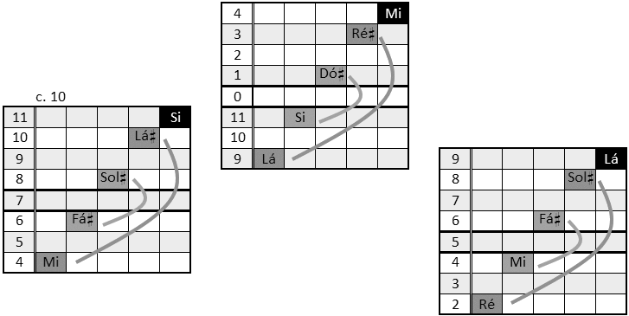
Figura 7: Gráfico altura/tempo da Bagatela n. 2 (comp. 10).
As alturas do pentagrama inferior, em contrapartida, formam dois arpejos organizados em torno dos eixos de soma 6 e 4, embora haja uma dissimetria no primeiro arpejo. Transcrita no primeiro gráfico da Figura 8, a simetria da primeira sequência só pôde ser compreendida após a análise da segunda, isto porque há a supressão de uma altura do acorde. O segundo arpejo forma o conjunto 4-26 (0358), que caracteriza o acorde menor com sétima da harmonia tonal, neste caso, um Mibm7. O primeiro arpejo, em contrapartida, forma o conjunto 3-7 (025), subconjunto do 4-26. Neste caso, há a omissão da terça do acorde menor com sétima, descaracterizando-o do ponto de vista tonal. Em seu lugar, há a repetição do Sib, nota inicial, sendo esta dissimetria apontada pela linha pontilhada. Já o segundo gráfico, que representa o segundo arpejo, contém todas as alturas do eixo de soma 4.

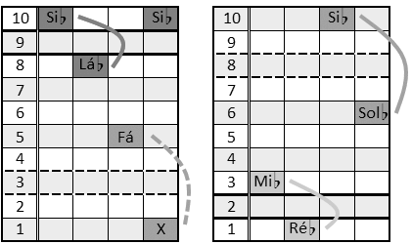
Figura 8: Gráfico altura/tempo da Bagatela n. 2 (comp. 10).
Ao contrário do tema, em que a altura Lá era a única ausente e trabalhava como eixo de simetria, o episódio contrastante explora esta altura ao máximo em um ostinato, por vezes interrompido por um afastamento cromático ascendente. O ostinato é acompanhado por tríades, mas estas não evidenciam uma funcionalidade tonal. As tríades iniciais são as mesmas utilizadas nos c. 8 e 9, Dó maior e Mib menor, que juntas formam o eixo de soma 10. Este eixo, porém, não é mantido nos acordes seguintes.

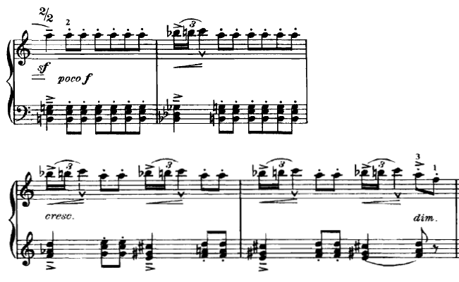
Figura 9: Bartók, 14 Bagatelas, Op. 6, Bagatela n. 2 (comp. 12-15).
A transição conduzindo ao retorno do tema contém a fusão das duas particularidades do comp. 10, sendo formada por arpejos simétricos cuja simetria é quebrada na última nota, conforme demonstra a Figura 11. O primeiro arpejo, executado pela mão direita, tem suas alturas iniciais organizadas em torno de três possíveis eixos: de soma 10, possuindo apenas o par central 5-5 (Fá-Fá) e o par 1-9 (Dó#-Lá); de soma 2, tendo os pares 1-1 (Dó#-Dó#) e 5-9 (Fá-Lá); de soma 6, com os pares 9-9 (Lá-Lá) e 1-5 (Dó#-Fá). Esta ambiguidade simétrica ocorre porque o arpejo é uma instância do ciclo intervalar de terça maior, resultando em um acorde aumentado. Posteriormente, a altura Fá#, alcançada por um salto ascendente, adiciona uma dissimetria, pois ela não possui oposição simétrica.
O segundo e terceiro arpejos são formados pela mesma coleção de alturas, havendo uma relação de T₁. Ao considerarmos suas seis notas iniciais, forma-se o conjunto 6-z26 (013578), que possui simetria inversiva. O segundo arpejo contém, portanto, os pares 1-11 (Dó#-Si), 3-9 (Ré#-Lá) e 4-8 (Mi-Sol#) do eixo de 0. Já o terceiro arpejo encontra-se organizado em torno do eixo de soma 2, haja vista a transposição de 1 semitom a cada altura dos pares. Da mesma forma que o arpejo inicial, a simetria é quebrada nestes dois arpejos com a adição de um salto ascendente na última nota.
O último arpejo, por sua vez, não possui simetria. Isto se dá pela alteração de uma altura do conjunto anterior, resultando em um conjunto 6-34 (013579). Assim, a dissimetria é inserida no interior do arpejo, efetuando uma quebra mais forte da simetria.

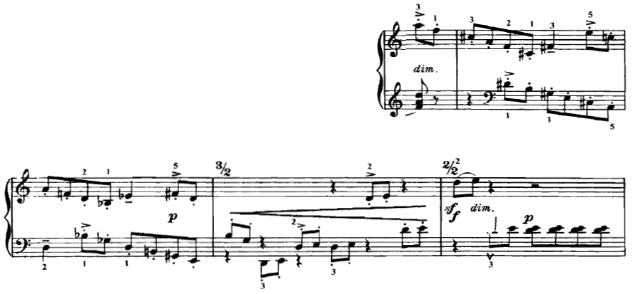
Figura 10: Bartók, 14 Bagatelas, Op. 6, Bagatela n. 2 (comp. 15-18).
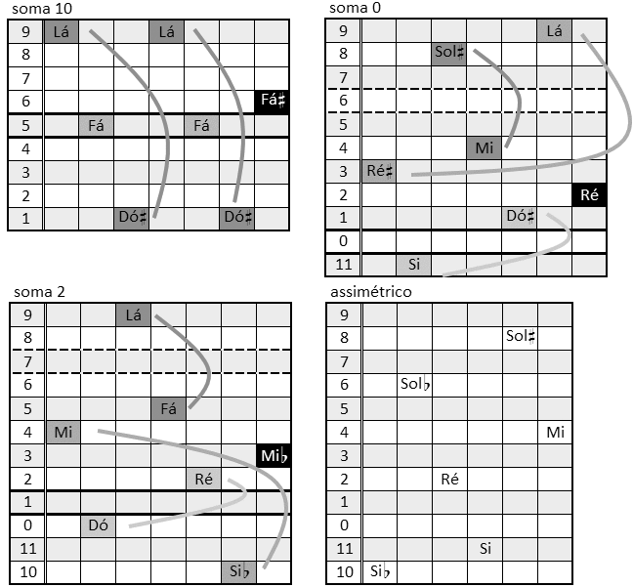
Figura 11: Gráfico altura/tempo da Bagatela n. 2 (comp. 15-16).
A transição ao tema é finalizada, no c. 17, com a transformação da díade 7-11 (Sol-Si) em 0-11 (Dó-Si) e, finalmente, em 2-4 (Ré-Mi). Esta última díade permanece sendo executada como um ostinato que acompanha o tema e, da mesma forma como na apresentação do tema, também é um par do eixo de soma 6. Há, porém, uma rotação no interior deste eixo de simetria, pois esta díade é o par mais próximo do centro que foi considerado sub-eixo no tema inicial. A inversão também ocorre no registro, pois o ostinato passa para o pentagrama inferior e a melodia para o superior. O distanciamento do sub-eixo é iniciado pelo par 1-5 (Réb-Fá) e seguido pelos pares 0-6 (Dó-Solb) e 7-11 (Sol-Si). Por consistir de uma versão reduzida do tema, há um salto para o par central 9-9 (Lá-Lá), sendo o par 8-10 (Láb-Sib) executado apenas após o Lá.
No comp. 21, enarmonicamente alterada para Sibb e em duração longa, a altura 9 consolida-se como centro da simetria. Porém, a díade 2-4 ainda não é completamente abandonada, sendo alternada com a díade 8-10. Esta última torna-se ostinato no comp. 24, firmando-se como base para uma reexposição do tema em sua versão original, como demonstra a segunda metade do gráfico da Figura 13. Novamente, o tema é reduzido, contendo apenas a estrutura simétrica expansiva. Assim que o sub-eixo 3-3 (Mib-Mib) é alcançado ao fim do comp. 25, a simetria é rapidamente abandonada, gerando uma dissimetria com uma figuração cromática descendente, partindo de Mib para Réb, tendo a altura Mibb como suporte.

Figura 12: Bartók, 14 Bagatelas, Op. 6, Bagatela n. 2 (comp. 16-30).

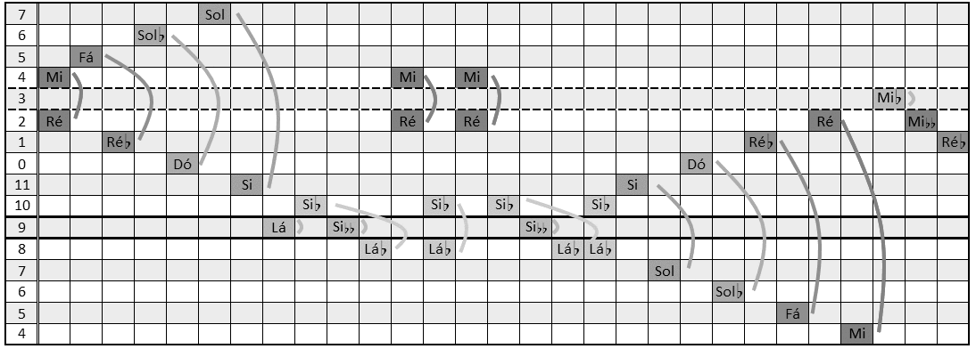
Figura 13: Gráfico altura/tempo da Bagatela n. 2 (comp. 18-30).

3. Considerações finais: metaeixo de simetria
O processo de comparação dos eixos de simetria encontrados revelou uma estrutura simétrica: a organização dos eixos em torno de um metaeixo de simetria de soma 0. Os pontos principais da peça, como os temas, estão organizados no eixo central do metaeixo, de par 6-6, como demonstra o gráfico eixo/tempo da Figura 14. Logo, a estrutura da peça, do ponto de vista da simetria inversiva, está centralizada no eixo que organiza a expansão inicial do tema, salientando sua importância na construção da peça. A estrutura torna-se, desta forma, uma espécie de grundgestalt, aquilo que Schoenberg considera a ideia geradora dos demais motivos da peça (Schoenberg 1995, 169). Do ponto de vista melódico-motívico, podemos traçar os seguimentos escalares direcionais presentes no fim da primeira exposição do tema e nos momentos de transição como originários da linha melódica de uma das faces da simetria expansiva. Já os arpejos das transições podem ser tratados como uma exploração do caráter oscilante e em zigue-zague da concatenação das duas faces da expansão simétrica inicial.
Os momentos de transição, em contrapartida, possuem suas estruturas simétricas organizados principalmente nos eixos que formam o par 2-10 e também pelo sub-eixo 0-0. Na primeira transição, estes eixos ocorrem em tetracordes escalares e possuem sua simetria imediatamente quebrada. O único eixo que não possui oposição simétrica neste metaeixo é o de soma 4, encontrado no pentagrama inferior da transição, transcrito no segundo gráfico da Figura 8. Porém, sua incidência pode ser considerada apenas uma dissimetria deste metaeixo, da mesma forma como a dissimetria na omissão do Mib no primeiro gráfico da Figura 8, constituindo-se como um momento de dissimetrias. Já na transição para o retorno do tema, os eixos estão presentes em arpejos, mas há a manutenção do padrão de quebra no final de cada eixo, tornando-se uma característica do processo de transição nesta peça. Há, também, a inversão da ordenação destes eixos em cada transição: 2-0-10 na primeira e 10-0-2 na segunda.

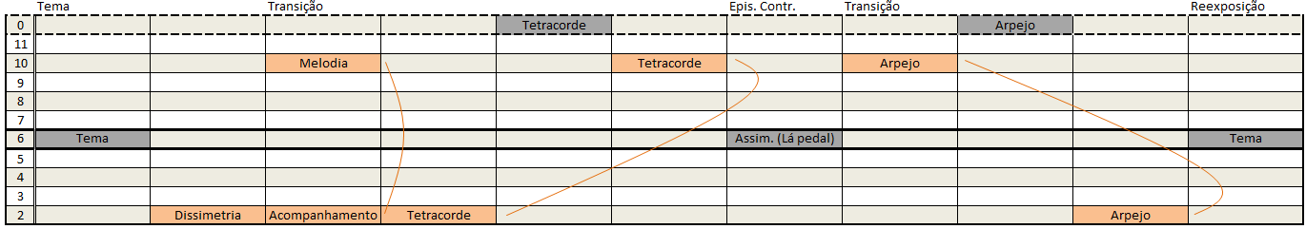
Figura 14 - Gráfico eixo/tempo da Bagatela n. 2.
Para além de um exemplo de estrutura simétrica, a Bagatela n. 2 consiste de uma amostra do pensamento simétrico de Béla Bartók, seja ele intencional ou inconsciente.

Referências
Albuquerque, Joel. 2014. Simetria intervalar e rede de coleções: análise estrutural dos Choros nº4 e Choros nº7 de Heitor Villa Lobos. Dissertação de mestrado, Escola de Comunicação e Artes, Universidade de São Paulo, São Paulo, São Paulo.
Antokoletz, Elliott. 1984. The Music of Béla Bartók: A Study of Tonality and Progression in Twentieth-Century Music. Los Angeles: University of California Press.
Bartók, Béla. 1976. “Introduction to Béla Bartók masterpieces for piano (1945)”. In: Suchoff, Benjamin (ed.). Béla Bartók Essays. London: Faber & Faber.
Falqueiro, Allan Medeiros. 2016. Simetria nas artes: relações entre as propriedades estéticas e psicológicas da simetria visual e auditiva. Comunicação apresentada no III Encontro Ibero-americano de Jovens Musicólogos, Sevilla, Março 10-11.
Falqueiro, Allan Medeiros. 2013. Simetria inversional: considerações metodológicas e novas propostas. Comunicação apresentada no III Encontro Internacional de Teoria e Análise Musical, São Paulo, Abril 17-19.
Falqueiro, Allan Medeiros. 2012. Síntese do Leste e Oeste: uma análise dos eixos simétricos no Terceiro Quarteto de Cordas de Béla Bartók. 2012. Dissertação de mestrado, Universidade do Estado de Santa Catarina, Florianópolis, Santa Catarina.
Perle, George. 1995. The Right Notes: selected essays by George Perle on twentieth-century music. Stuyvesant: Pendragon Press.
Perle, George. 1991. Serial composition and atonality: an introduction to the music of Schoenber, Berg, and Webern. 6ª edição. Berkeley: University of California Press.
Perle, George. 1977. Twelve-Tone Tonality. Berkeley: University of California Press.
Schoenberg, Arnold. 1995. The Musical Idea and the Logic, Technique, and Art of Its Presentation. Edited by Patricia Carpenter and Severine Neﬀ. New York: Columbia University Press.
Straus, Joseph Nathan. 2013. Introdução à teoria pós-tonal. Tradução de Ricardo Mazzini Bordini. Salvador: EDUFBA.
Tygel, Julia Zanlorenzi. 2014. Béla Bartók e Heitor Villa-Lobos: abordagens composicionais a partir de repertórios tradicionais. Tese de doutorado, Escola de Comunicação e Artes, Universidade de São Paulo, São Paulo, São Paulo.

Processo n. 2013/03646-9, Fundação de Amparo à Pesquisa do Estado de São Paulo (FAPESP). As opiniões, hipóteses e conclusões ou recomendações expressas neste material são de responsabilidade do autor e não necessariamente refletem a visão da FAPESP.
Anteriormente à publicação oficial da versão traduzida ao português do livro Introdução à teoria pós-tonal, de Joseph Straus, que consolidou esta nomenclatura, alguns autores utilizavam o termo simetria inversional. Também há autores que nomeiam como simetria por inversão ou simetria intervalar.
A respeito das bases teóricas da simetria inversiva e suas possibilidades metodológicas, ver Falqueiro (2013).
A partitura pode ser encontrada em http://imslp.org/wiki/14_Bagatelles,_Op.6_(Bart%C3%B3k,_B%C3%A9la)
Como nomenclatura dos eixos de simetria, será utilizado o valor da soma dos pares que os compõem.
Dissimetria é a quebra da simetria em algum nível, embora haja a sua manutenção. Distingue-se, portanto, da assimetria, que caracteriza a ausência de simetria (Falqueiro 2016).
Embora esta perspectiva não ter sido discutida neste trabalho.
Sua localização no gráfico da Figura 14 se daria juntamente aos tetracordes da seção de transição.

